2010届高三地理上册第一次月考测试题
一 选择题（32*2=64）
图中是我国四个地方（①～④）的年内各月气温与降水量图。四地均位于平原，且受东部雨带的影响。读图回答1—5题。
1.四地夏季降雨主要是由于
A.海洋湿热气团被迫抬升
B.地形的影响
C.热带气旋过境
D.地面强烈增温
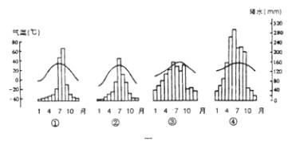

2．6月中、下旬我国东部雨带一般位于
A、北京到南昌一带 B、钱塘江口到珠江口一带
C、青岛到西安一带 D、上海到重庆一带
3．一般情况下，位于6月中、下旬我国东部雨带所处地区内的地方是
A、① B、② C、③ D、④
4．图中，①地可能位于
A、松嫩平原 B、华北平原 C、成都平原 D、河套平原
5．位于适宜种植小麦、甜菜地区内的地方是
A、① B、② C、③ D、④
6．下面少数民族对话，你认为哪个对： （ ）
A．高山族人说：“我们这里纬度低，太阳高度角大，太阳辐射最强”
B．鄂伦春族人说：“我们这里纬度高，夏季白昼长，日照长，故太阳辐射最强”
C．维吾尔族人说：“我们这里深居内陆，气候干旱，晴天多，云量少，太阳辐射最强”
D．藏族人说：“我们这里地势高，空气稀薄，尘埃少，水汽少，晴天多，日照时数多，因此太阳辐射最强”
7.下列说法正确的是
A.甘肃省没有邻国 B.内蒙古没有松嫩平原部分
C.黑龙江有两个邻国 D.云南有三个邻国
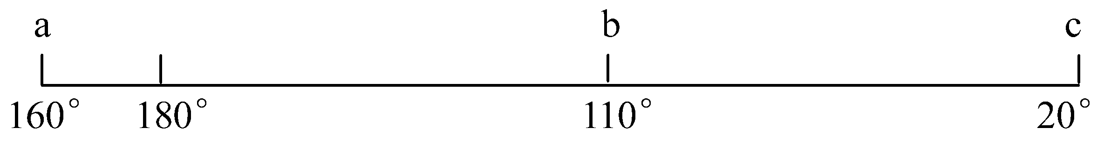
下图是全球某日某时刻的昏线(线上的数据为经度)。据此回答第8题。

8 此时北京时间为 ( )
A. 14：40 B. 9：20C. 21：20 D. 15：20
一天，我国某城市于北京时间4时30分日出，18时30分日落。据此回答第9题。
9、该城市的经度为
A. 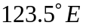 B. 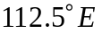 C. 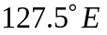 D. 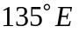
10、如下图，6月22日甲比乙白昼短90分钟，则甲比乙日出
A早15分钟 B早90分钟 C晚45分钟 D晚15分钟

77W 62W

乙 23°S

40°S
甲

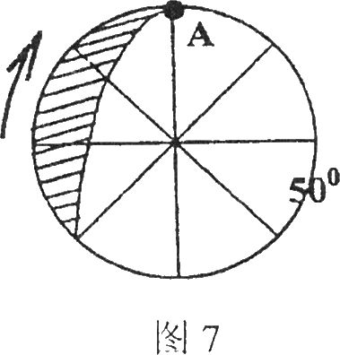
读以极点为中心的局部经纬网图(图7)，阴影部分表示黑夜．
11．假设A点东西两侧日期不同，则此时北京时间为
A．0时30分 B．1时30分
C．22 时30分 D．23 时30分
读下图，某大洋表面水温图，其中P点
经度120°且P点以西为陆地，据次此回
答12--13 题
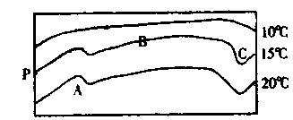

12．关于图示时间的叙述正确的是 （ ）
A．此时好望角的天气特征是温和多雨
B．由波斯湾驶向日本的油轮在北印度洋海区是顺风顺水
C．此时地球公转速度较慢 D．密西西比河正值枯水期
13．半年后，图中等温线的分布状况将是 （ ）
A．A处向南凸出 B．B处向南凸出
C．C处向北凸出 D．因为海洋热容量大，所以等温线分布状况没有变图
北纬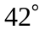某山地部分垂直自然带与水平自然带对应关系示意图
14．据下图计算，水平方向的针叶林带分布的纬度范围约为 （ ）
A. 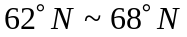 B. 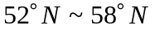 C. 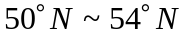 D. 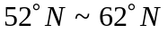

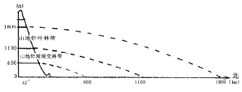

15．从赤道向较高纬度地区，针叶林带在山地分布的海拔高度 （ ）
A. 逐渐升高 B. 保持不变 C. 逐渐降低 D. 变化无序
16、城市各功能区中，对交通条件要求最高的是 （ ）
A．住宅区 B．工业区 C．商业区 D．文教区
2007年11月8日，装机容量1260万千瓦的中国第二大水电站——溪洛渡水电站成功实现截流。读图完成17—18题。
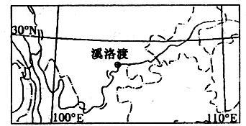
2,4,6

17．关于溪洛渡水电站所在区域的叙述，正确的是（ ）
A．该区域主要为高山高原气候
B．该区域是我国主要的商品粮基地
C．该区域是我国崩塌、滑坡、泥石流等自然灾害多发区之一
D．该区域整治的重点是防治水患，整治江河湖泊
18．溪洛渡水电站建成以后将对长江三峡产生的影响有（ ）
A．减少三峡水库泥沙淤积
B．水库控制了长江流量，因此影响三峡大坝年发电总量C．长江枯水期，三峡水库的水位将进一步降低
D．对三峡工程不会产生任何影响
读右下图“亚太地区几类物资运输方向略图”，回答19--20题。
19、③ ④ ⑤ ⑥ ⑦代表目前货物运输方向。关于各连线的组合，正确的是
A、③和④分别是铁矿石和汽车
B、⑤澳大利亚东部的石油
C、⑥中国北方的石油
D、⑦东南亚的稻米

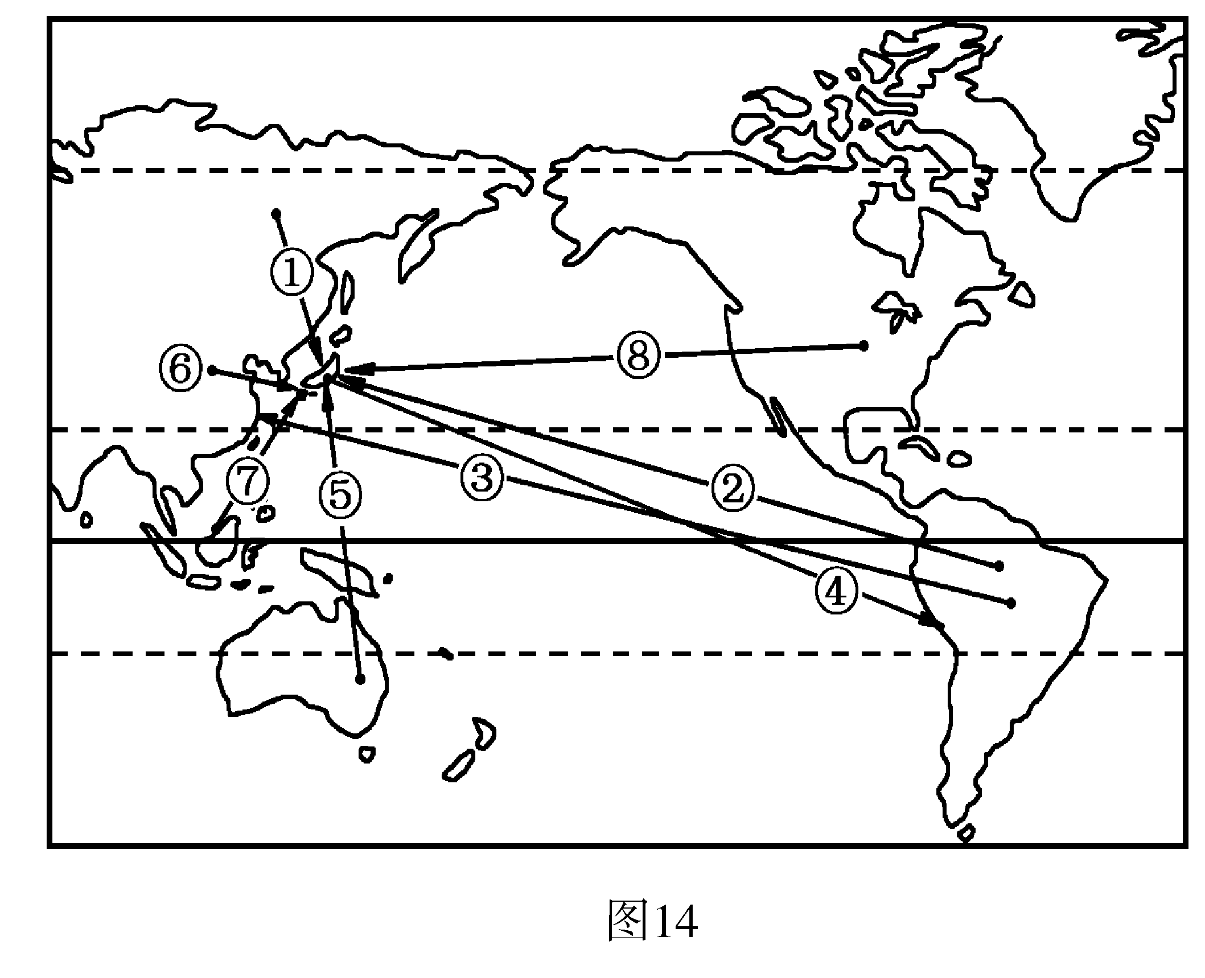

20、⑧代表大宗农产品的运输方向。有关输出地的叙述正确的是
A、处于现代农业阶段，农业技术水平高
B、国内市场广大
C、地狭人稠，农产品商品率高
D、注重水利发展，灌溉水源不足
读下面“台湾省人口金字塔图组”，完成21--22题。
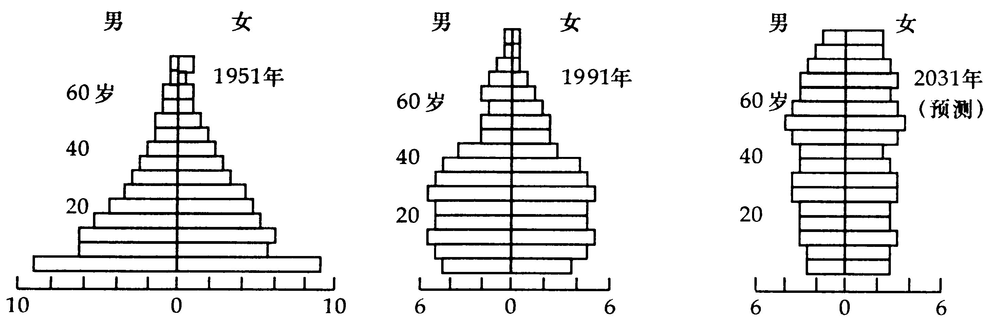
21、图示过程能够明显反映台湾省
A．人口出生率不断下降 B．人口死亡率不断下降
C．人口死亡率不断上升 D．人口自然增长率不断上升
22、预测到2031年台湾省面临的主要人口问题是
A．人口增长速度快 B．人口老龄化程度高
C．就业压力太大 D．性别结构严重失衡
绿洲的发生、发展和演变，完全与水源有关。有水是绿洲，无水变沙漠。据此回答23题：
23、下列有关绿洲形成条件的叙述，正确的是( )
A.绿洲水源有坎儿井和水窖两种形式 B.绿洲多分布在山前洪积冲积扇和冲积平原上
C.绿洲的土壤积水、保肥能力较差 D.绿洲地区有丰富的降水，完全能满足农作物生长需要
24．和鲁尔相比，山西省较匮乏的资源是 （ ）
A．水资源 B．铁矿石 C．劳动力资源 D．煤炭资源
25．引黄济青工程每年从冬季11、12月至次年2月进入引水季节，其原因是 （ ）
A．冬季山东降水稀少，青岛缺水最严重
B．冬季黄河水含沙量较低、同时可避开春秋农业用水高峰
C．青岛市冬季工业生产需水量最大
D．冬季黄河流域的降雪对引黄济青工程的水源有一定的补充作用
读下面我国某省区示意图及其局部等高线地形图（单位：米），完成26—27题。
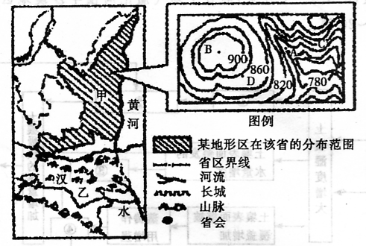

26．比较甲、乙两区域地理特征，下列说法正确的是 （ ）
A．甲地气温比乙地低，年降水量比乙地多

B．甲乙两区域内的河流都属于黄河流域
C．两地地形都比较平坦，但甲地海拔较高
D．甲地植被为落叶阔叶林，乙地为常绿阔叶林
27．对A、B、C、D四处采取的治理措施合理的是 （ ）
①A—打坝淤地，拦泥蓄水 ②B—平整土地，建成农耕区
③C—修筑水平梯田，建林果基地 ④D—修建水库、蓄洪工程
A．①② B．②③ C．③④ D．①④
下图是沿我国境内某一经线的气候统计表。据图判断28--30题。
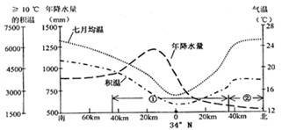
28．图中①区域地形区的名称是（ ）
A．太行山 B．四川盆地 C．云贵高原 D．秦岭
29图中②区域的区域特征是（ ）
A．河流谷地泥沙沉积，形成“黄土地”
B．地势低平，多数地区海拔在100m以下
C．温带大陆性季风气候，冬小麦不能越冬
D．年降水量在800mm以上，但冬春季节较干旱
30.当前，①区域生态环境保护最迫切的问题是（ ）
A．盐碱地的治理 B．生物多样性的保护
C．酸雨的防治 D．土地荒漠化的治理
下图为某地区的河流、湖泊、年降水量分布图，读图完成31--32题。
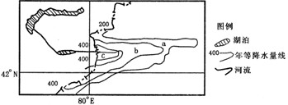
31图示区域为（ ）
A．阿尔泰山——额尔齐斯河——外流河 B．天山——伊犁河——内流河
C．阿尔泰山——塔里木河——外流河 D．天山——塔里木河——内流河
32．图中a、b、c三区域的年降水量大致相当的是（ ）
A．a和b B．b和c
C．a和c D．a、b、c都一样
二 读图分析题(36分)
33.下图为我国沿30°N几种地理参数随经度的变化趋势示意图，回答33题。
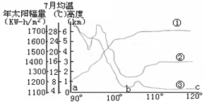
.图中三条曲线代表的地理事物分别是：①代表 ②代表
A
B
C
34．读下图回答
（1）若B处是太行山，则A处是①__________（地形区），A处的地表形态特征是②____ _____；
(2)。此地区主要的能源资源是①____________。C处是
②________（地形区）
(3) C地区属于①____________带（温度带），此地形区的主要能源资源是②___________。
35.下图表示的是地形剖面图，以及对应的气候资料。读图回答
42°
44°
北纬
乌鲁木齐
地形剖面
七月均温
一月均温
降水量
库尔乐
600
450
300
150
0
年降水量(毫米)
20
10
0
－10
－20
气温(℃)
4000
3000
2000
1000
0
海拔高度(米)
(1)夏季月均温最小值出现在海拔约___________m处。
(2)冬季出现大面积逆温的两个地区中，地势起伏较大的位于山的_____侧。
(3)海拔2000m高度上，南北两坡年降水量分别约为250mm、___mm。

36.某市产业结构如图所示，其第二产业所占的比例是
A
20
40
60
80
0
100
0
20
40
60
80
100
0
40
60
80
100
20
第一产业
第二产业
第三产业
37.吐鲁番夏季最热的原因漠河镇冬季最冷的原因。

38．简述中国地形特征并给以评价。

答案
一 选择题(64分)
1-5.ADCBB 6-10. DDBCA 11-15.ADBBC 16-20.CCAAA 21-25. ABBAB 26-30.DADAB 31-32.BC
二 读图分析题（36分）
33. (4分) (1)7月平均气温 (2)海拔高度
34．(12分) (1) 黄土高原 千沟万壑、支离破碎（崎岖不平） (2)煤炭 华北平原 (3)暖温带 石油
35. (6分) (1)4000 (2)北 (3)600
36. (2分)40%
37. (6分) (1) 吐鲁番夏季最热的原因： ①(断陷盆地)，地势低洼，地形封闭 ②干旱少雨， ③夏季昼长时间长， ④夏季太阳高度较大 (增大)
(2) 漠河镇冬季最冷的原因： ①地势高（大兴安岭）； ②纬度高，太阳高度小；④冬季昼长时间短。 ③冬季风影响时间长和强度大，或距冬季风源地近；
38(6分)（1）地势西高东低，呈阶梯状分布。
（2）地形多种多样，山区面积广大
①利于海洋气流深入内地，形成丰富降水,扩大了季风气候的面积。
②使得大河东流，沟通东西交通,加强了内地和沿海的联系。
③在阶梯过渡处，河流切穿山脉形成峡谷，形成了丰富的水能资源。
④多样的地形为农林牧副渔多种经营提供了有利条件
⑤山区面积广大，导致耕地资源不足，不利于发展耕作业
⑥山区面积广大，在林、牧、矿、旅游等方面有优势。
w.w.w.k.s.5.u.c.o.m

